Состав
избирательной комиссии
муниципального образования
города Барнаула бразования города Барнаула

Члены комиссии назначены решением
Барнаульской городской Думы
от 14.05.2012 №739
внесены изменения решением
Барнаульской городской Думы
от 31.08.2012 №825
от 31.08.2012 №826
от 05.09.2012 №827
от 26.04.2013 №97
от 10.01.2014 №256

Председатель комиссии
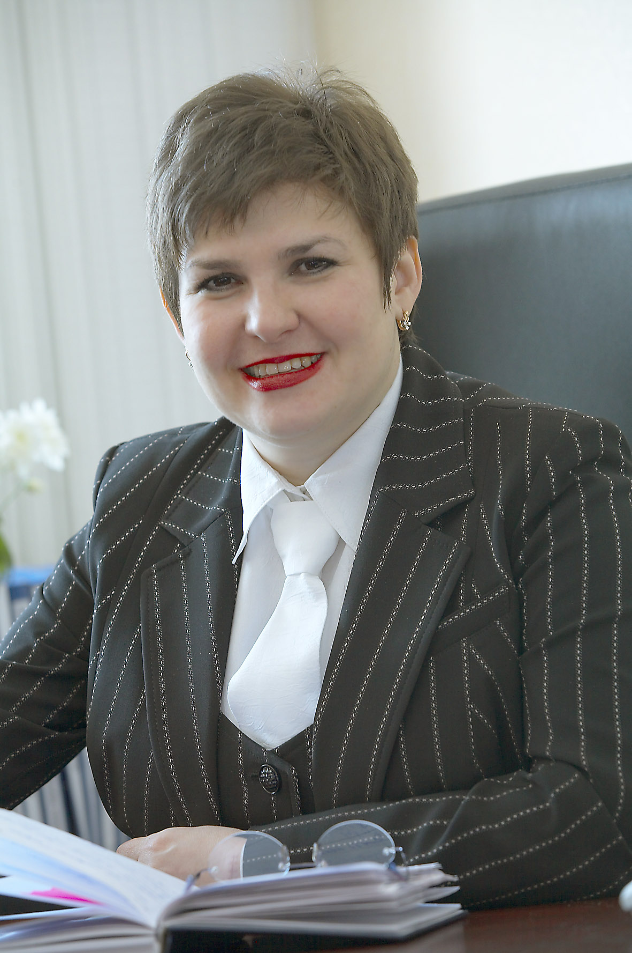 |  | Комарова Галина Ивановна  1970 года рождения, образование высшее юридическое, председатель избирательной комиссии муниципального образования города Барнаула.  Предложена в состав комиссии Избирательной комиссией Алтайского края
Заместитель председателя комиссии
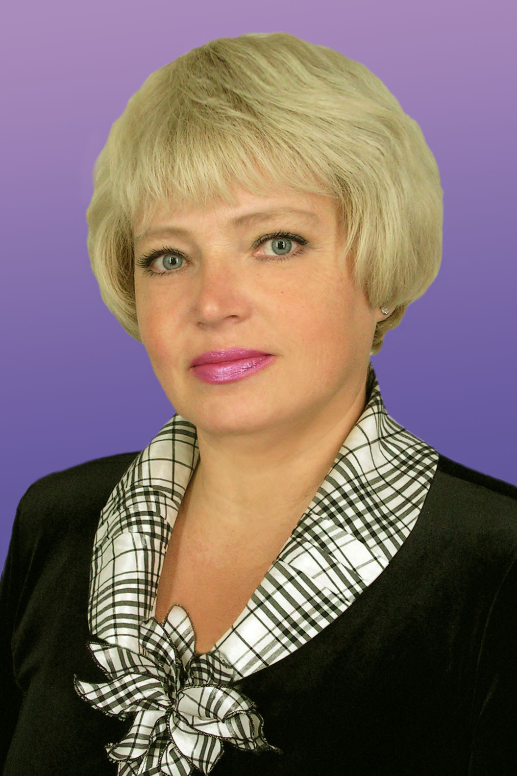 |  | Емельянова Татьяна Николаевна  1963 года рождения, образование высшее, начальник организационно-контрольного управления администрации Ленинского района города Барнаула.  Предложена в состав комиссии собранием избирателей по месту работы.
Секретарь комиссии
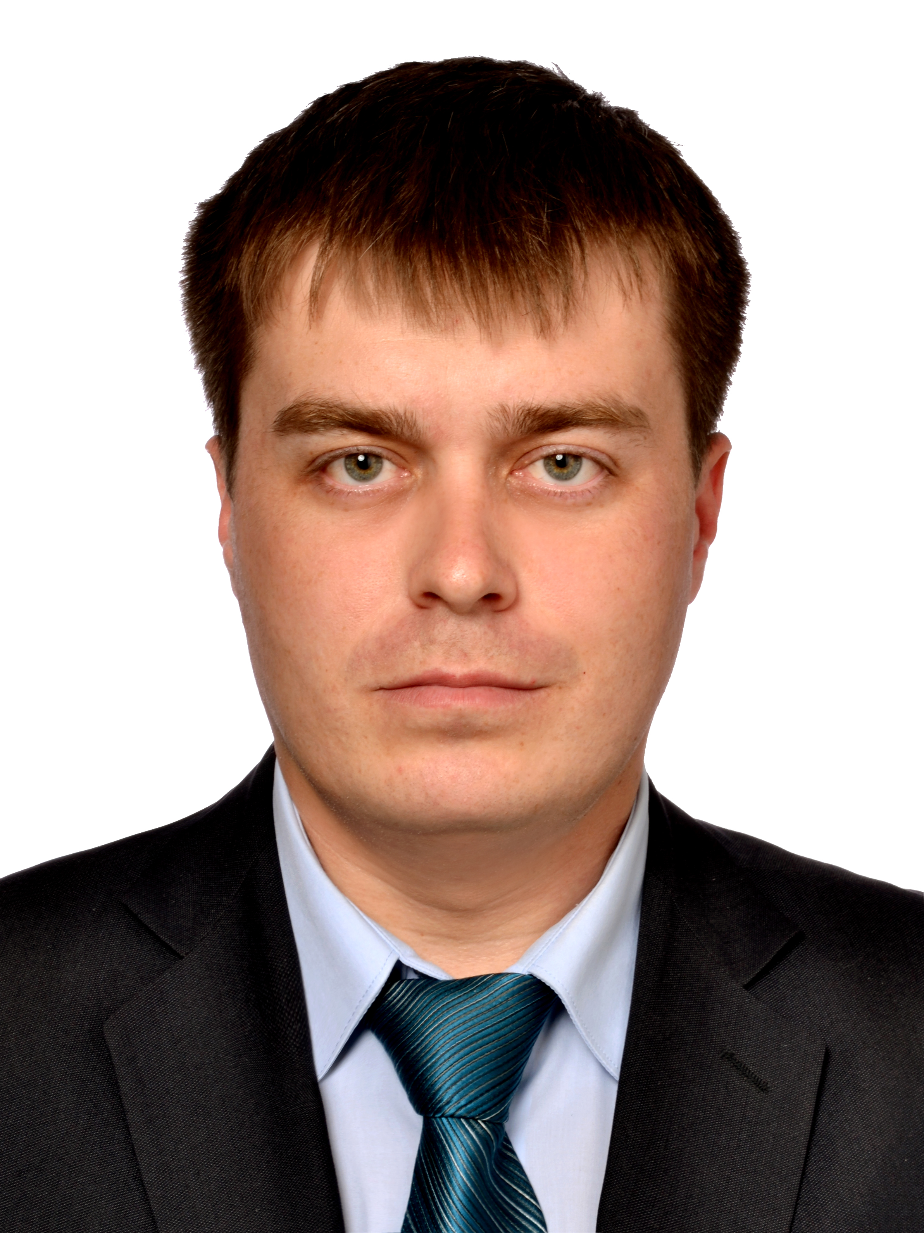 |  | Кондратов Дмитрий Евгеньевич  1984 года рождения, образование высшее юридическое, секретарь избирательной комиссии муниципального образования города Барнаула.  Предложен в состав комиссии Избирательной комиссией Алтайского края

Члены комиссии с правом решающего голоса
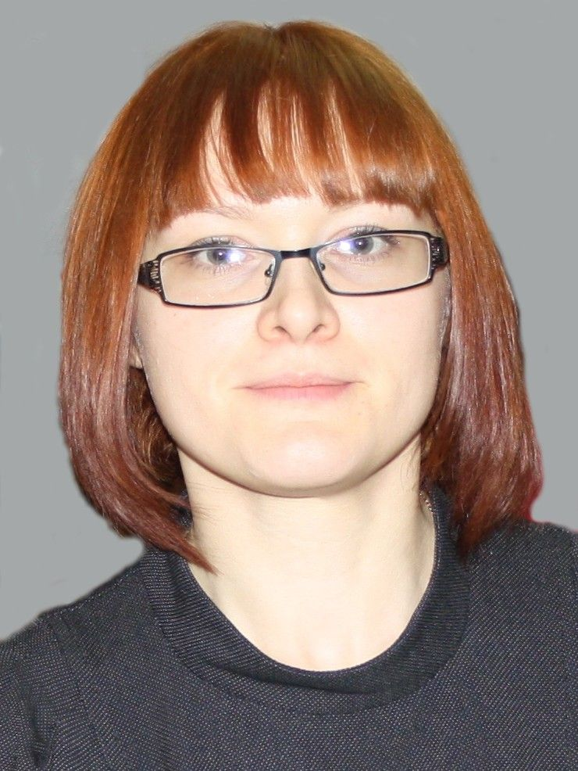 |  | Долгих Ксения Александровна  1983 года рождения, образование высшее юридическое, секретарь судебного заседания Индустриального районного суда г.Барнаула.  Предложена в состав Комиссии Алтайским региональным отделением Всероссийской политической партии «ЕДИНАЯ РОССИЯ».
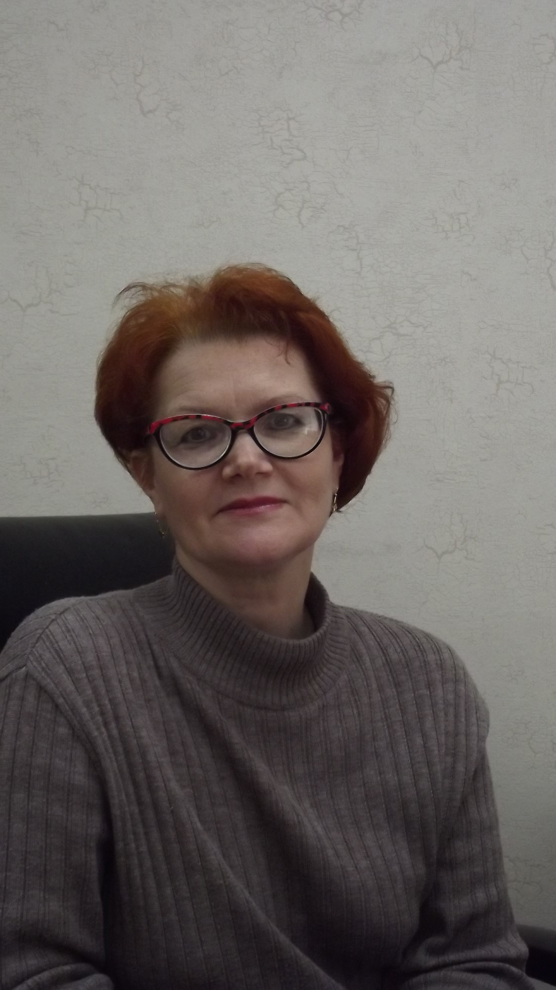 |  | Домнич Людмила Владимировна  1965 года рождения, образование высшее, главный специалист комитета по образованию города Барнаула.  Предложена в состав комиссии собранием избирателей по месту работы.
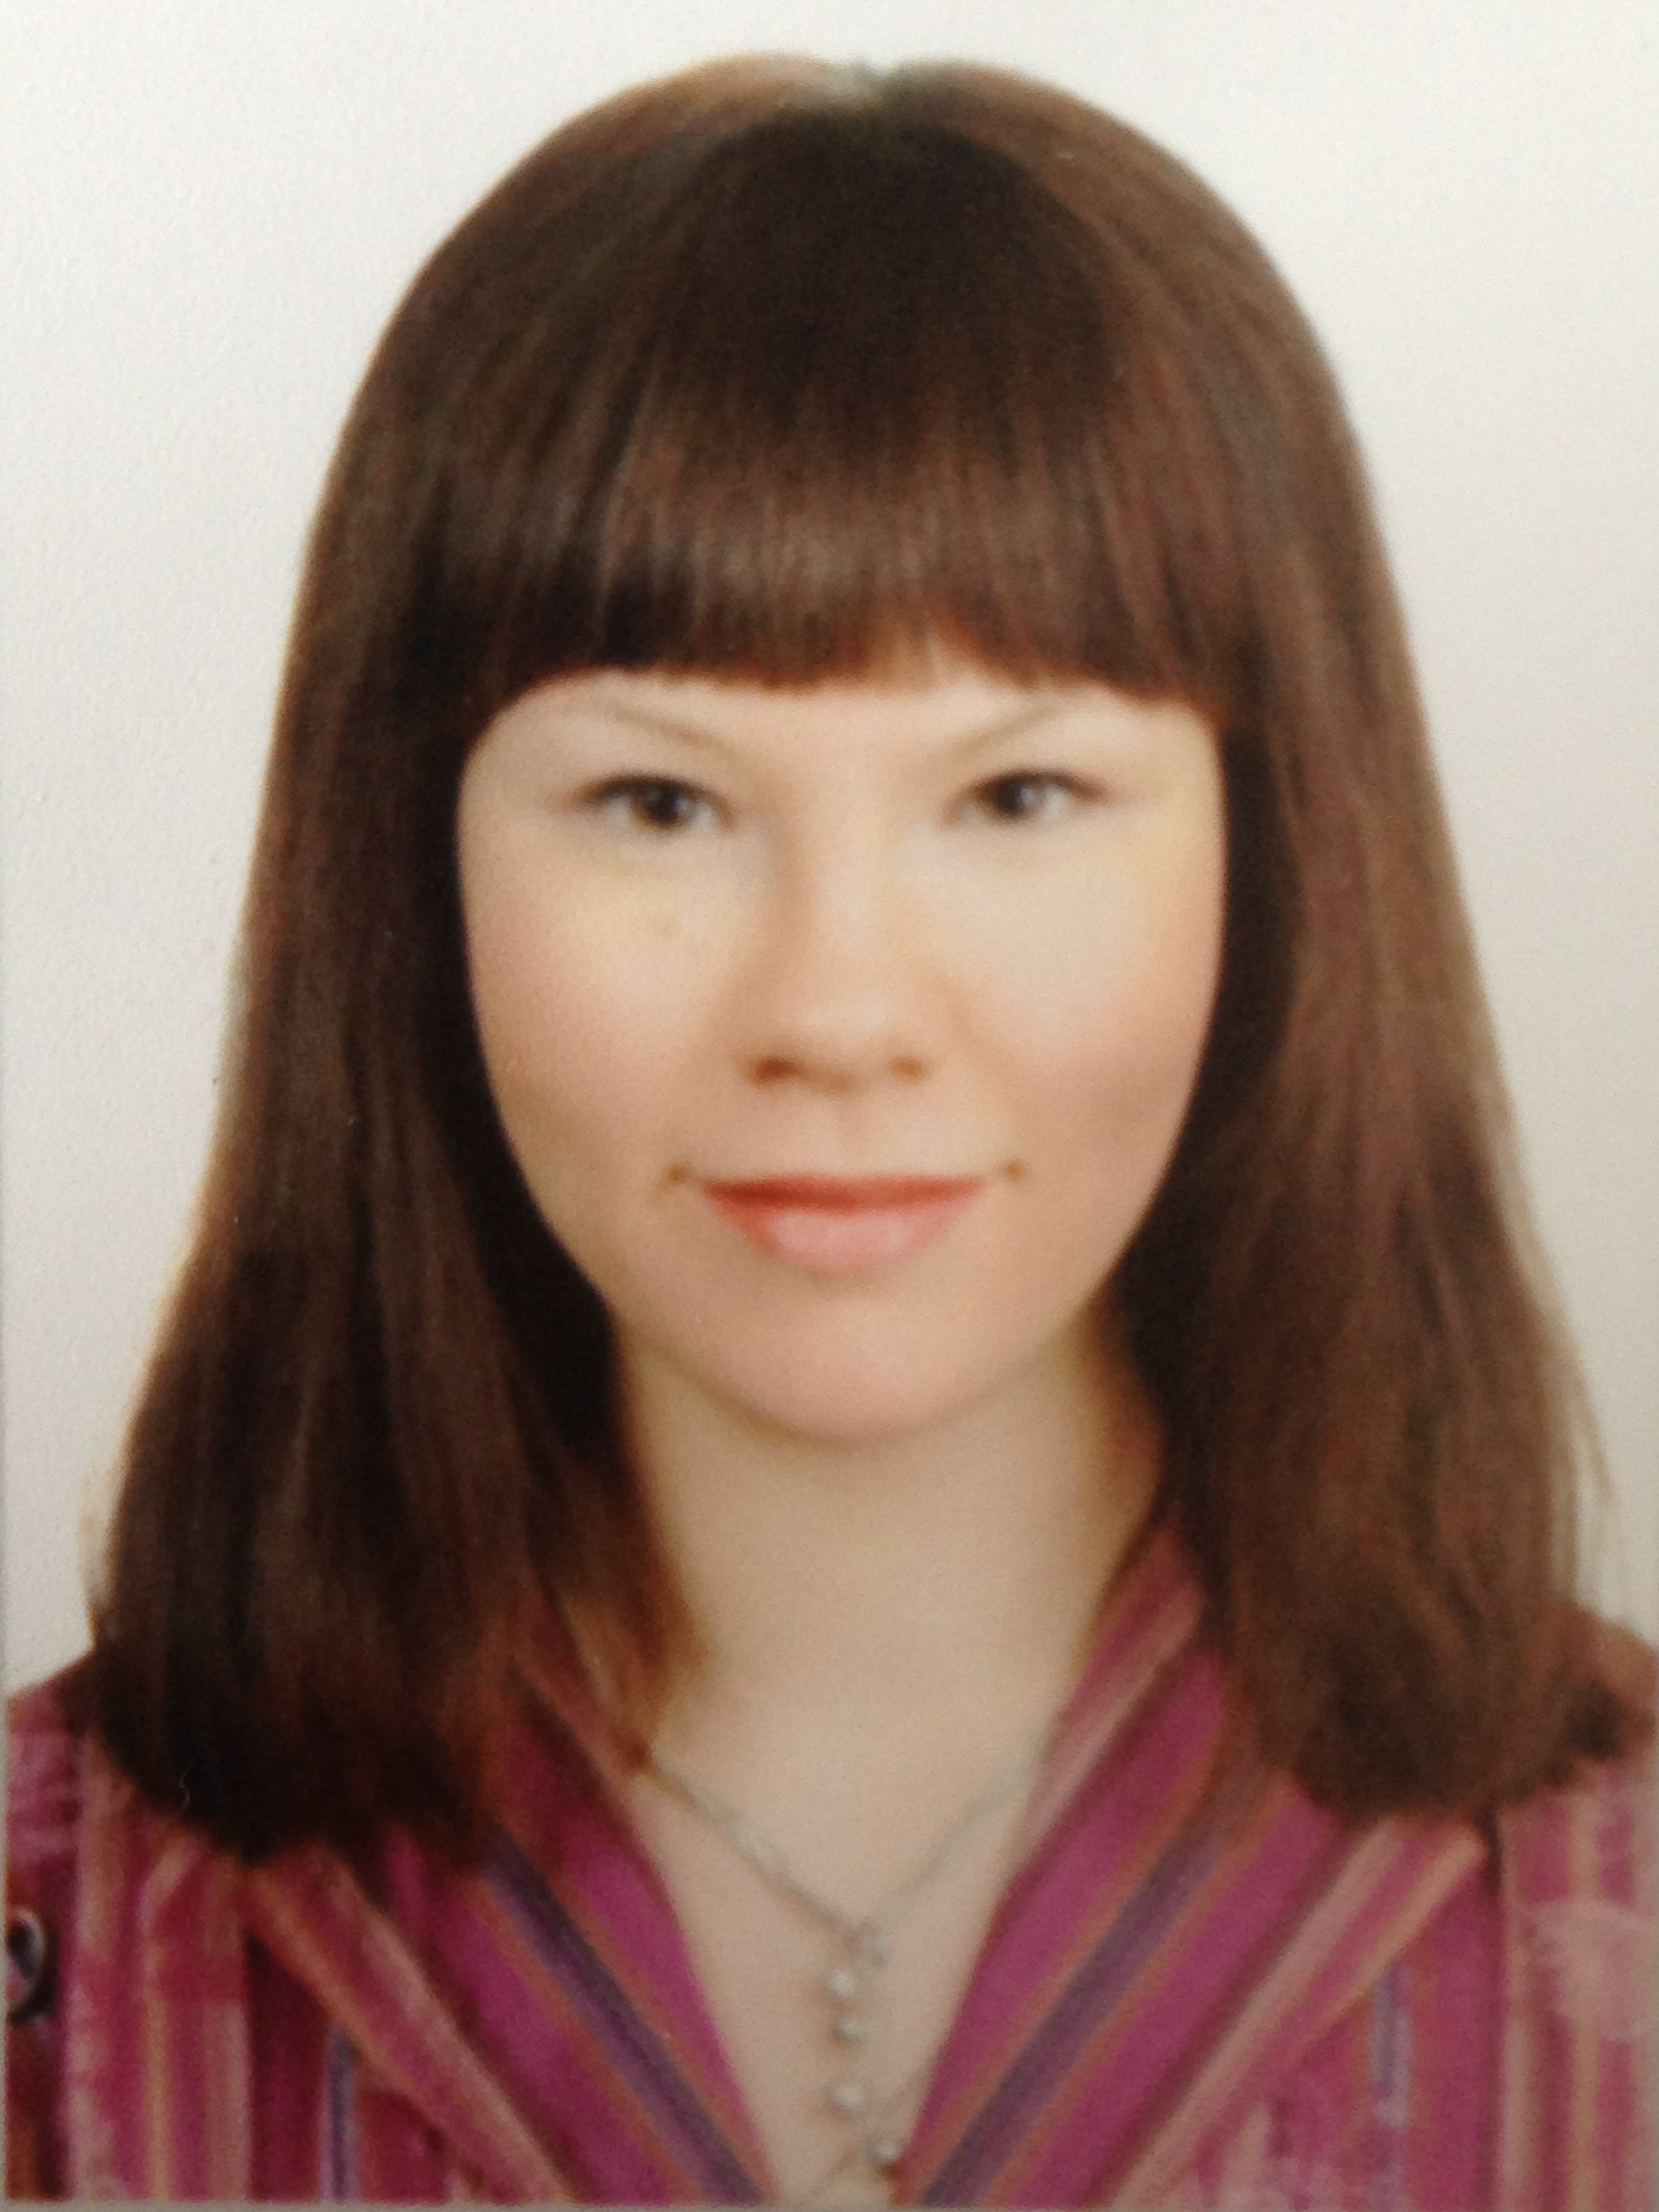 |  | Касько Софья Евгеньевна  1992 года рождения, образование среднее полное общее, консультанта по банковским продуктам 4 разряда ОАО «Сбербанк России» дополнительного офиса специализированного по обслуживанию физических лиц №8644-0178  Предложена в состав комиссии Алтайским региональным отделением политической партии «Либерально-демократическая партия России»
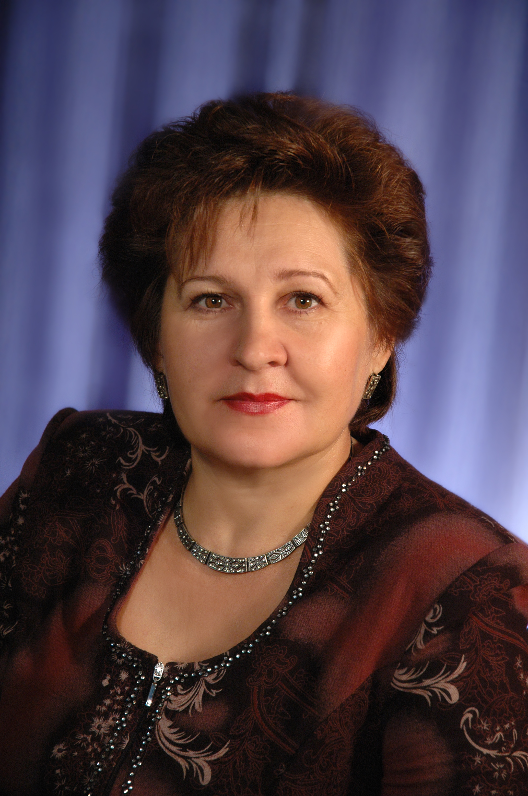 |  | Миронова Татьяна Григорьевна  1962 года рождения, образование высшее, директор МБОУ «Средняя общеобразовательная школа № 55».  Предложена в состав комиссии Избирательной комиссией Алтайского края.
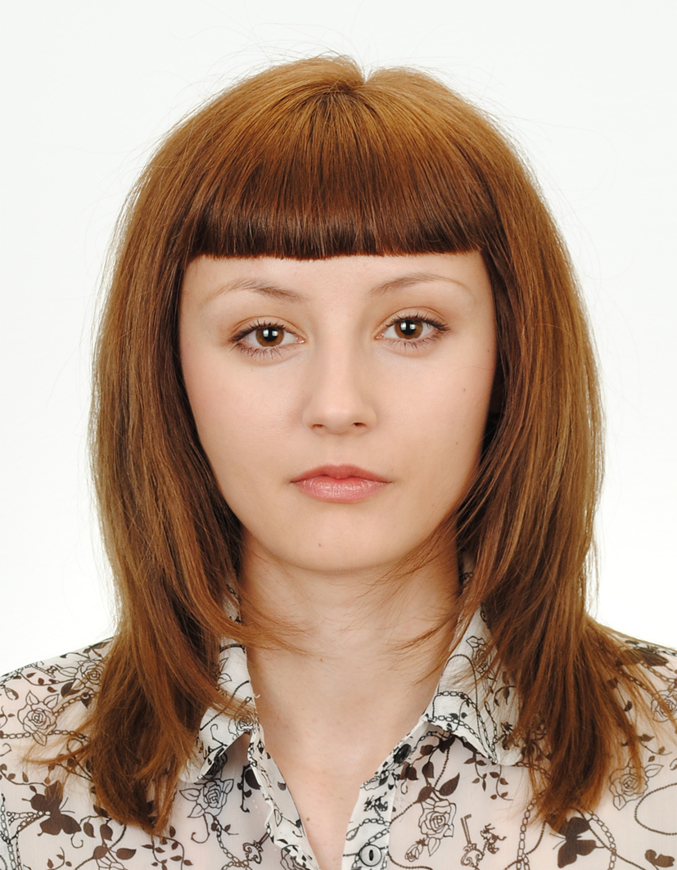 |  | Манухина Алина Юрьевна  1984 года рождения, образование высшее юридическое, специалист по учету членов партии регионального отделения Политической партии СПРАВЕДЛИВАЯ РОССИЯ.  Предложена в состав комиссии региональным отделением Политической партии СПРАВЕДЛИВАЯ РОССИЯ в Алтайском крае.
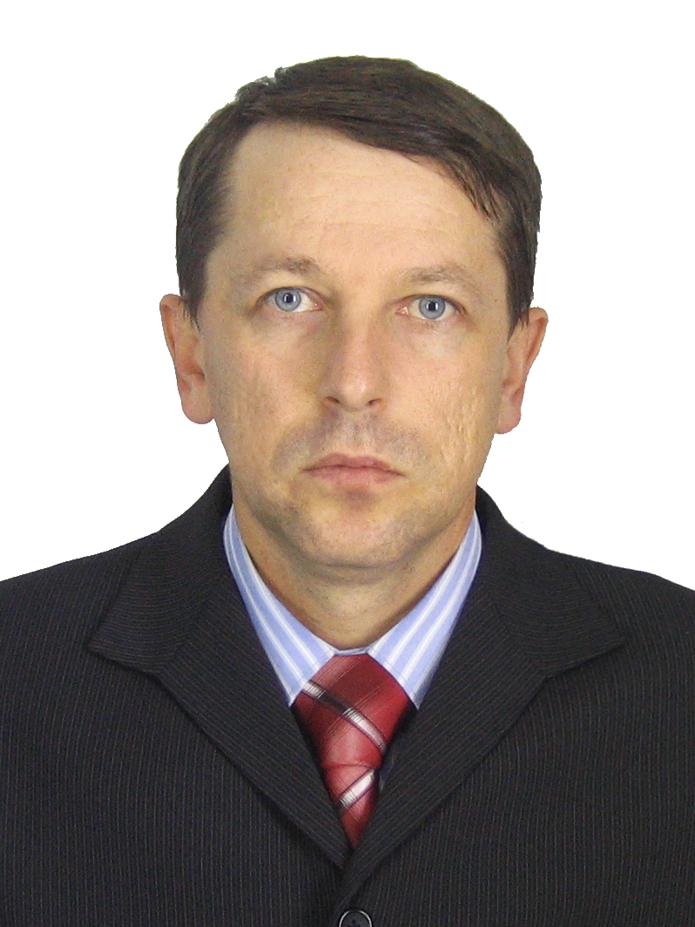 |  | Слепанев Олег Геннадьевич  1972 года рождения, образование высшее юридическое, менеджер ООО «Прагмафарм».  Предложен в состав комиссии Алтайским региональным отделением политической партии «Коммунистическая партия Российской Федерации».
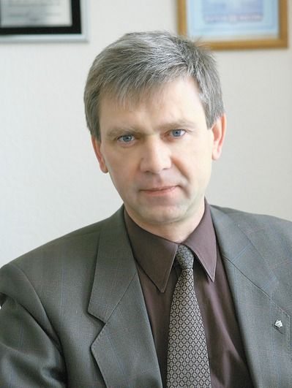 |  | Роор Генри Гарриевич  1963 года рождения, образование высшее, руководитель, главный редактор Редакции газеты «Алтайская правда».  Предложен в состав комиссии собранием избирателей по месту работы.
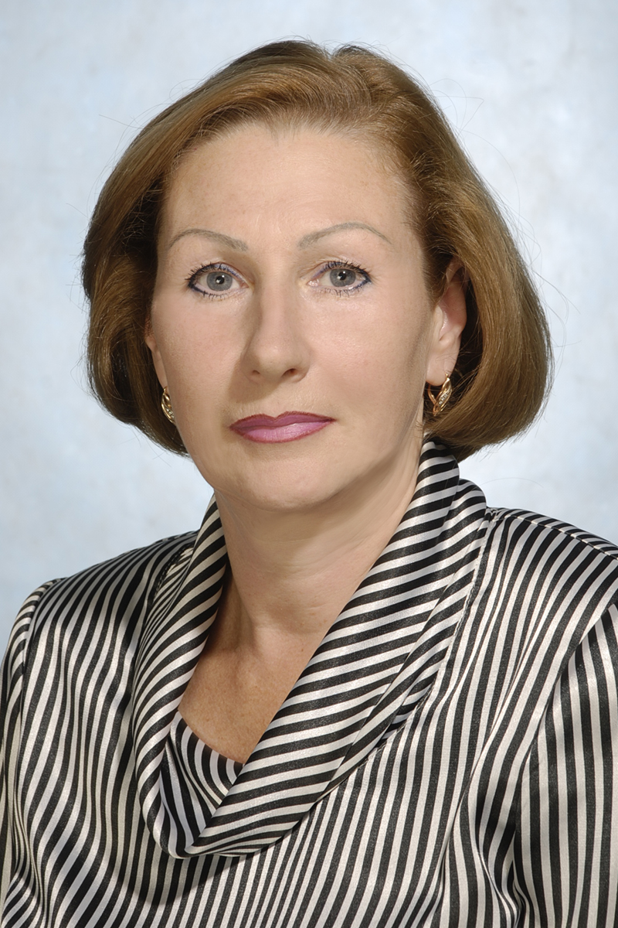 |  | Томская Светлана Александровна  1958 года рождения, образование среднее специальное, председатель территориального общественного самоуправления Стахановского микрорайона.  Предложена в состав комиссии собранием избирателей по месту работы.
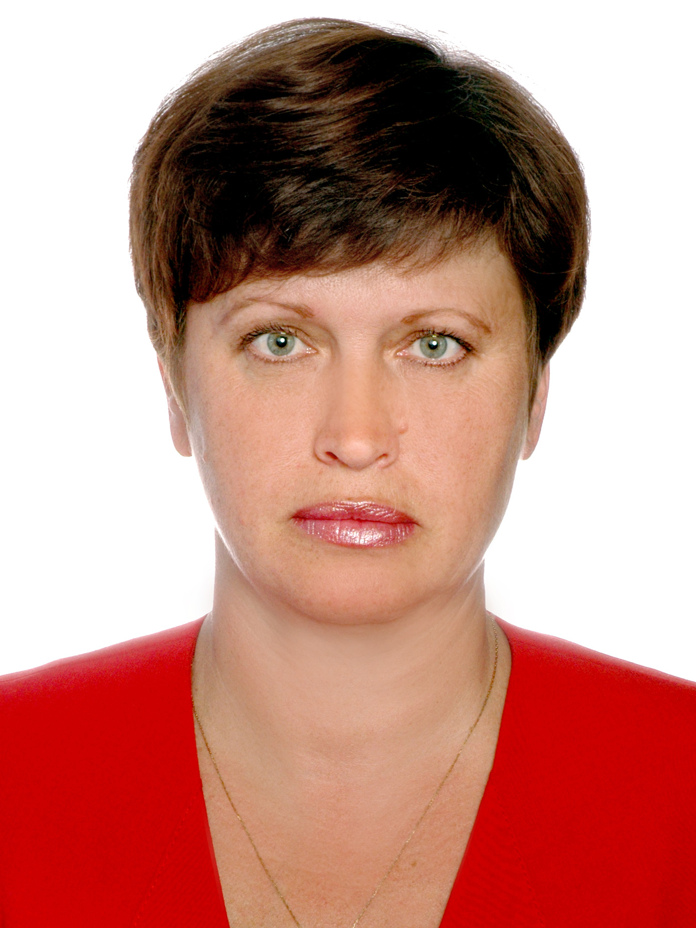 |  | Чечеткина Елена Леонидовна  1963 года рождения, образование высшее, главный специалист избирательной комиссии муниципального образования города Барнаула.  Предложена в состав комиссии Избирательной комиссией Алтайского края.

